مديرية التربية لولاية - تيبازة - متوسطة : زايدة بن عيسى حجوط -
اليوم : الخميس 21/11/2024 المستوى: رابعة متوسط المدة : ساعة
الفرض الأول في مادة : العلوم الفيزيائية و التكنولوجيا
الوضعية الأولى (10ن):
فوج أستاذ العلوم الفيزيائية و التكنولوجيا التلاميذ إلى فوجين حيث :
- الفوج الأول : دلك قضيب عازل (V) بقطعة صوف فأصبحت شحنته $-4.8×{10}^{-19 }C$ ثم قاموا بلمس الرأس المعدني للكاشف الكهربائي المتعادل كهربائيا
- هل القضيب (V) فقد أم اكتسب إلكترونات.علل
- حدد مادة صنع القضيب (V) مع تحديد طريقة تكهربه.
- صف ماذا يحدث لورقتي الكاشف.مع ذكر طريقة تكهربهما.
- الفوج الثاني: دلك قضيب زجاجي ثم تقريبه دون لمس من القضيب المعدني الذي تقابله كرية نواس متعادلة كهربائية كما في الوثيقة
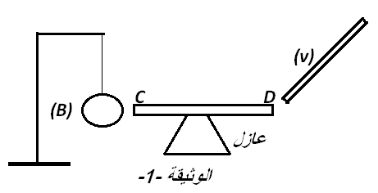
- صف ماذا يحدث للكرية؟ فسّر إجابتك
- سم طريقة تكهرب الكرية؟
- حدد نوع الشحنة التي يحملها كل من القضيب الزجاجي و الكريّة .
الوضعية الثانية (10ن):

المنوبة أو الدينامو هو جهاز يستعمل لتحويل الطاقة الحركية إلى الطاقة الكهربائية و يتكون من عدة عناصر أهمها عنصرين أساسيين حيث قمنا بربط المنوبة مع الجهاز(A).
- سم الجهاز (A) واذكر دوره.
- ماهما العنصرين الأساسين في المنوبة؟ وما دورهما ؟مع تحديد الظاهرة التي حدثت.
- ماذا يحدث للجهاز (A) عند تدوير المنوبة؟
قمنا بنزع الجهاز (A) و استبدلناه بجهاز راسم الإهتزاز المهبطي فظهرت الشاشة المبينة في الوثيقة -3-
- حدد التوتر الناتج وما طبيعته؟ علل.
- من خلال الشاشة أحسب مايلي:
- أعلى قيمة يصل إليها التوتر.
- عدد الدورات خلال ثانية واحدة .
